Reformierte Kirchen Bern-Jura-Solothurn
Suchergebnisse für "Bilderbuch"

 | Autor / Titel | Jahr | Medientyp | Signatur / Standort | Anzahl Ausleihen
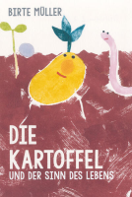 | Müller, Birte 1973-  Die Kartoffel und der Sinn des Lebens | 2023 | Bilderbuch | Natur | 9
 |  |  |  | Natur
 |  |  |  | Natur
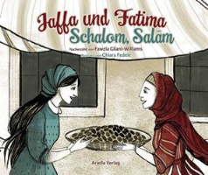 | Gilani-Williams, Fawzia  Jaffa und Fatima : Schalom, Salām | 2018 | Bilderbuch | Teilen | 7
 |  |  |  | Teilen
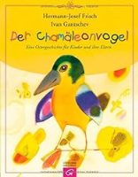 | Frisch, Hermann-Josef  Der Chamäleonvogel | 2005 | Bilderbuch | 225.8 | 6
 |  |  |  | 225.8
 |  |  |  | 225.8
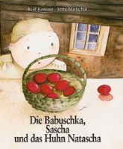 | Krenzer, Rolf  Die Babuschka, Sascha und das Huhn Natascha | 1996 | Bilderbuch | Ostern | 6
 |  |  |  | Ostern
 |  |  |  | Ostern
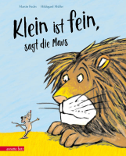 | Fuchs, Martin  Klein ist fein, sagt die Maus | 2023 | Bilderbuch | Freundschaft | 6
 |  |  |  | Freundschaft
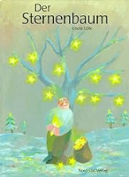 | Cölle, Gisela  Der Sternenbaum | 1997 | Bilderbuch | Advent. Weihnachten | 5
 |  |  |  | Advent. Weihnachten
 |  |  |  | Advent. Weihnachten
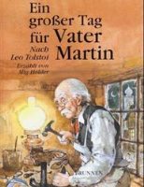 | Holder, Mig  Ein grosser Tag für Vater Martin | 1988 | Bilderbuch | 231 | 5
 |  |  |  | 231
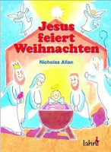 | Allan, Nicholas  Jesus feiert Weihnachten | 2005 | Bilderbuch | Advent.Weihnachten | 5
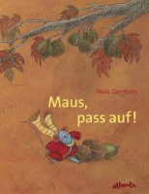 | Gerritsen, Paula  Maus, pass auf! : Eine Herbstgeschichte | 2005 | Bilderbuch | Erntedank | 5
 |  |  |  | Erntedank
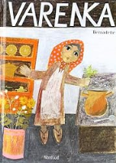 | Bernadette  Varenka | 1990 | Bilderbuch | Legenden. Fabeln | 5
 |  |  |  | Legenden. Fabeln
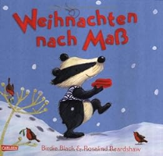 | Black, Birdie  Weihnachten nach Mass | 2012 | Bilderbuch | Advent. Weihnachten | 5
 |  |  |  | Advent. Weihnachten
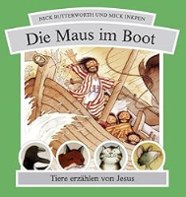 | Butterworth, Nick  Die Maus im Boot | 2006 | Bilderbuch | 225.5 | 5
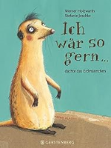 | Holzwarth, Werner  Ich wär so gern... dachte das Erdmännchen | 2012 | Bilderbuch | Identität | 5
 |  |  |  | Identität
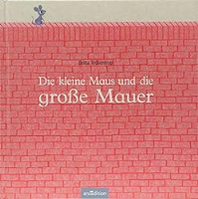 | Teckentrup, Britta 1969-  Die kleine Maus und die grosse Mauer | 2018 | Bilderbuch | Philosophieren | 5
 |  |  |  | Philosophieren
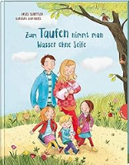 | Scheffler, Ursel 1938-  Zum Taufen nimmt man Wasser ohne Seife | 2019 | Bilderbuch | 265.1 | 5
 |  |  |  | 265.1
 | Schroeter-Rupieper, Mechthild 1964-  Geht Sterben wieder vorbei? | 2020 | Bilderbuch | Abschied.Tod.Trauer | 5
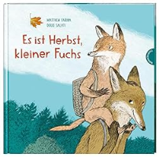 | Farina, Matthew  Es ist Herbst, kleiner Fuchs | 2021 | Bilderbuch | Jahreszeiten | 5
 |  |  |  | Jahreszeiten

